Всероссийская акция «Библионочь-2017»
«Звезды и звездочки» на вятскополянском небосклоне»

Всероссийская акция «Библионочь» проводится в нашей стране ежегодно. Библиотеки города Вятские Поляны с 2012 года присоединились к этому большому и важному мероприятию. Цель этой акции - привлечь в библиотеки как можно больше новых посетителей. Поэтому формы мероприятий «Библионочи» используются самые разные и для разных возрастных категорий.

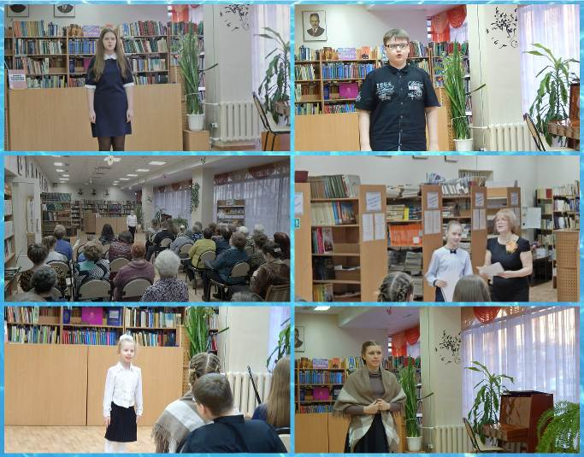

«Звезды и звездочки» на вятскополянском небосклоне» - так была определена основная тема «Библионочи-2017» в Центральной городской библиотеке, которая открылась с 17.00.

Было организовано шесть тематических площадок, где каждый мог выбрать то, что интересно лично ему.

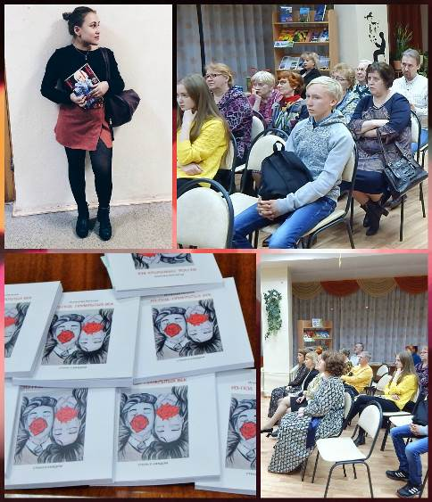

На протяжении всего вечера в фойе работал Библиофитобар, где посетители мероприятий могли побеседовать за чашкой фиточая с мятой, смородиной, мелиссой, календулой …Здесь же на книжной выставке можно было взять книгу о целебных свойствах лекарственных трав «Есть в травах и цветах целительная сила».

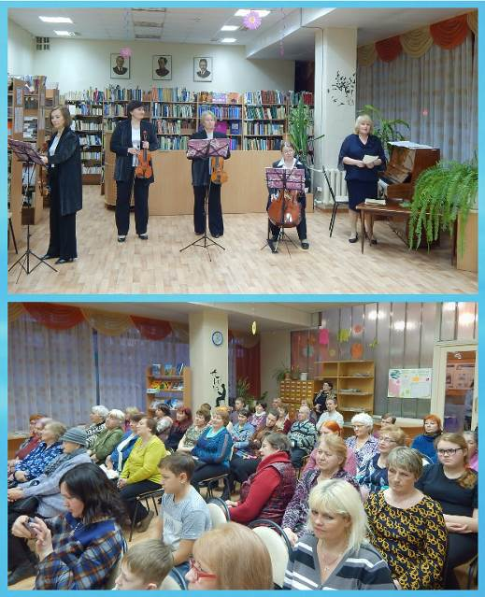

Творческая площадка «Мастерилка» разделилась на две зоны, где проводились мастер-классы по изготовлению удивительных закладок для книг мастерами Рыболовлевой Екатериной Сергеевной (магазин-салон «Марья-Искусница») и Косныревой Верой Владимировной (ЦДОД). Мастер-класс по изготовлению весенних букетиков продемонстрировала мастер Алешина Марина Леонидовна (ЦДОД).

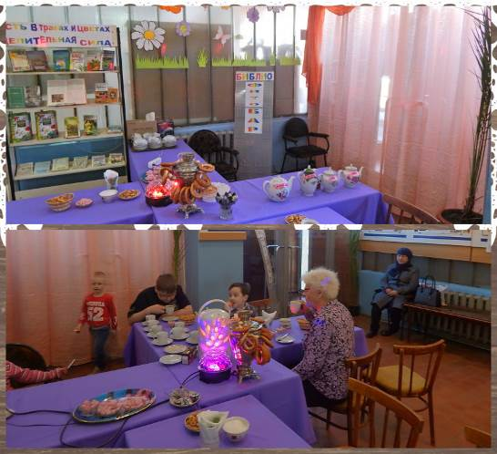

Город Вятские Поляны богат талантами во всех направлениях творчества. На вятскополянском небосклоне то тут, то там зажигаются большие Звезды и яркие звездочки.

И мы в «Библионочь-2017», попыталась познакомить посетителей библиотеки с некоторыми из них.

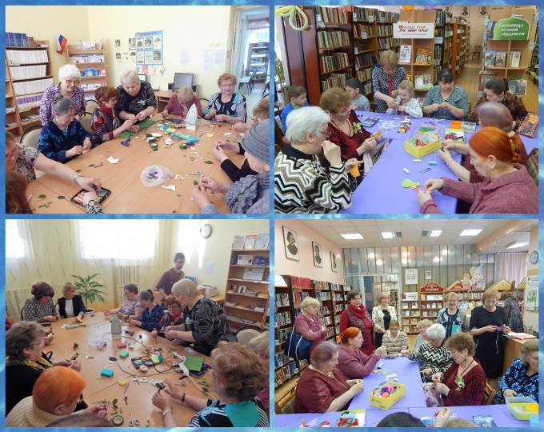

«Классику в массы» - так называлась площадка юных участников всероссийского конкурса чтецов «Живая классика». В гостях у Центральной библиотеки побывала маленькая частичка тех, кто в нынешнем году покорял Олимп художественного чтения: Подмазова Анжелика, ученица лицея с кадетскими классами им. Г.С. Шпагина; Пшеничников Максим и Селезнева Арина ученики Вятского многопрофильного лицея; Мухаметдинова Анастасия, ученица Вятскополянской гимназии. Дружными аплодисментами встречали зрители художественное чтение в исполнении участников конкурса.

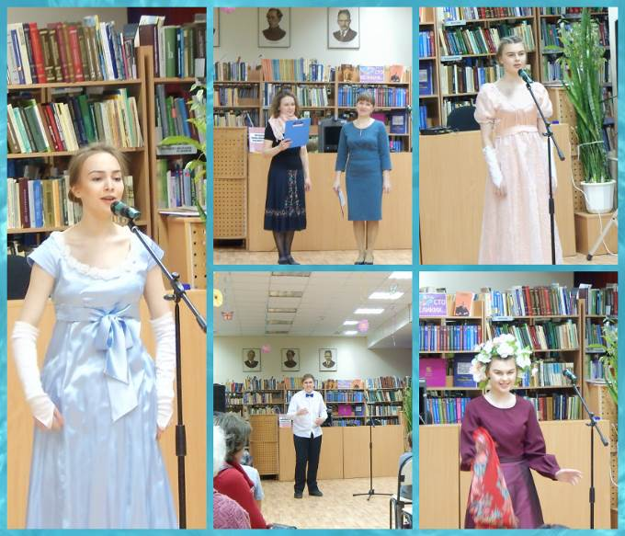

Совершенно шикарной получилась площадка «Библионочи-2017» под названием «Магия романса», здесь с концертной программой выступали юные звезды и педагоги школы театрального искусства им.А.Калягина лауреаты российских и международных конкурсов.

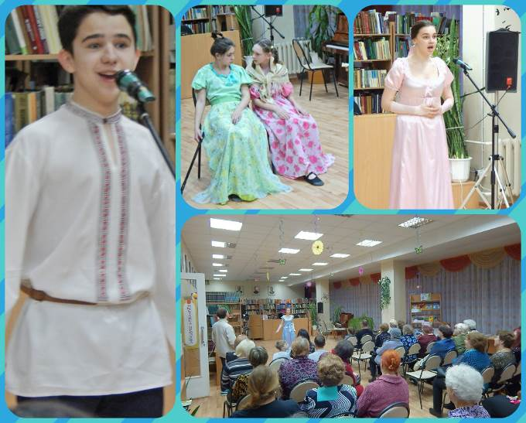

В 20.00 открылась новая площадка- концерт камерного ансамбля скрипачей «Рапсодия» детской школы искусств. Участницы этого ансамбля - это уже настоящие звезды музыкального искусства. Ансамбль «Рапсодия» известен далеко за пределами нашего города. Аккомпаниатор Наталья Александровна Лоншакова посвятила скрипке такие поэтические строки:
Ноктюрн любви играет скрипка
И плачут струны о любви.
Что счастье призрачно и зыбко-
Пусть даже так, но, скрипка, пой!
И чутких рук прикосновенья
Расскажут всем нам о любви
За краткой радости мгновенья
Ты эту жизнь благодари!

В 21.00 буквально с поезда на площадку «Надежда.Next» прибыла молодая поэтесса из Ижевска Евгения Игумнова, с новым сборником стихов о любви «Из под прикрытых век».
Я хочу, чтобы не умирали дети,
чтобы родные не встретили слово "старость".
Я хочу вдыхать сонный воздух на крыше в рассвете
и побыть с тобой хоть малость.

Хочу, чтобы стихи мои доходили до каждого,
а не лежали ветхо, как пыль ненужная.
Я хочу никогда не разочароваться
и не ошибиться ни в любви, ни в дружбе.

Хочу, чтобы этот город не превратился в холодный град,
что прибьет крылья и душу мою к земле.
Я хочу, чтобы мне был хоть кто-то рад
и безумно хочу к тебе.

Я хочу, чтоб трамвай не ушёл перед носом,
чтобы книги давали почти бесплатно.
Я хочу стать немного взрослей и серьёзней
и к тебе возвратиться обратно.

Я хочу, чтобы слово врастало в сердечную почву,
потопляя всю боль в себе.
Я хочу забывать плохое и спать преспокойно ночью...
А чего бы хотелось тебе?

Это одно из стихотворений нового сборника. Стихи, вошедшие в этот сборник, написаны в 2017 году. Для молодой поэтессы это была первая встреча с читателями нашей библиотеки. За чтением стихов время летело незаметно…

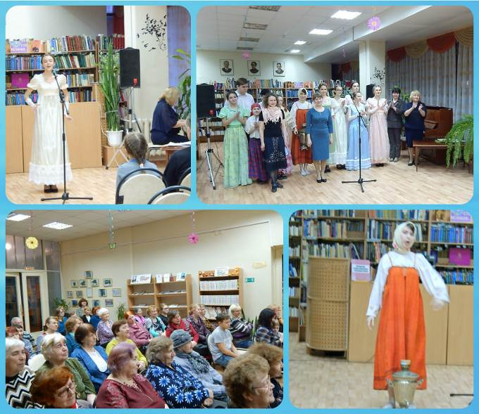

По отзывам посетителей «Библионочи-2017» их «покорило разнообразие программы, теплое гостеприимство, насыщенность информацией и прекрасная музыка…».

Когда из библиотеки уходили последние посетители, за окном уже царствовала НОЧЬ…

